Documento de Casos de Prueba
Smart RDP — Pruebas funcionales y visuales

1. Datos generales
Sistema | Smart RDP (aplicación web con frontend y backend)
Entorno de pruebas | Frontend: Angular, http://localhost:4200  Backend: Spring Boot, http://localhost:8080/api  Base de datos: PostgreSQL, base "smartrdp" (localhost:5432)
Ejecutado por | Lucas Villanueva
Fecha de ejecución | 01/10/2026
Navegador y versión | 0.1
Evidencia

2. Resumen de casos
ID | Caso de prueba | Tipo | Estado
CP-01 | Inicio de sesión exitoso con usuario ADMIN | Funcional | Aprobado
CP-02 | Registro de un producto nuevo | Funcional | Aprobado
CP-03 | Pantalla de inicio de sesión y mensajes de validación | Visual | Aprobado
CP-04 | Menú de navegación del usuario ADMIN en escritorio y móvil | Visual | Aprobado
CP-05 | Registro de entrada y salida con control de stock | Funcional | Aprobado
CP-06 | Formulario "Nuevo producto": presentación de errores de validación | Visual | DEF-01
CP-07 | Registro de movimientos sobre un producto deshabilitado | Funcional | DEF-02
CP-08 | Tarjeta de alerta de vencimiento: insignia y fecha | Visual | DEF-03

3. Detalle de los casos de prueba

CP-01 — Inicio de sesión exitoso con usuario ADMIN
ID | CP-01
Tipo de prueba | Funcional
Módulo | Autenticación (Login)
Objetivo | Verificar que un usuario con credenciales válidas puede iniciar sesión y es dirigido a la pantalla Productos.
Precondiciones | Backend, frontend y base de datos en ejecución.  Usuario ADMIN inicial creado por el seeder (variables SMARTRDP_ADMIN_EMAIL y SMARTRDP_ADMIN_PASSWORD definidas al levantar el backend).  Sin sesión iniciada en la pestaña del navegador.
Datos de prueba | Correo: valor de SMARTRDP_ADMIN_EMAIL  Contraseña: valor de SMARTRDP_ADMIN_PASSWORD

Pasos de ejecución
N° | Acción | Resultado esperado | Resultado
1 | Abrir http://localhost:4200/login en el navegador. | Se muestra el formulario "Iniciar sesión" con los campos Correo y Contraseña. La pestaña indica "Iniciar sesión · Smart RDP". | Cumple
2 | Escribir el correo del usuario ADMIN en el campo Correo. | El campo muestra el texto ingresado, sin mensajes de error. | Cumple
3 | Escribir la contraseña en el campo Contraseña. | Los caracteres se muestran ocultos. | Cumple
4 | Hacer clic en el botón "Ingresar". | Se envía POST /api/auth/login y no aparece ningún mensaje de error en pantalla. | Cumple
5 | Revisar la respuesta del servidor y la URL. | El servidor responde 200 con token, email, nombre "Administrador" y rol ADMIN. La URL cambia a /productos y la pestaña indica "Productos · Smart RDP". | Cumple
6 | Revisar el pie del menú lateral. | Se lee "Administrador · Administrador" y el botón "Cerrar sesión". | Cumple
7 | En DevTools, abrir Application > Session Storage. | Existe la clave "smartrdp.sesion" con los datos token, email, nombre y rol de la sesión. | Cumple

Resultado obtenido | El sistema respondió según lo esperado en los 7 pasos del caso.
Estado final | Aprobado
Evidencia | 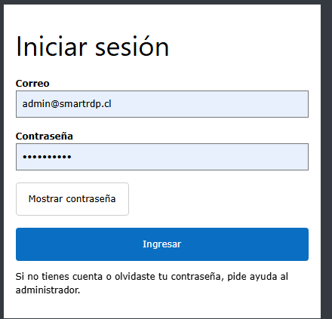  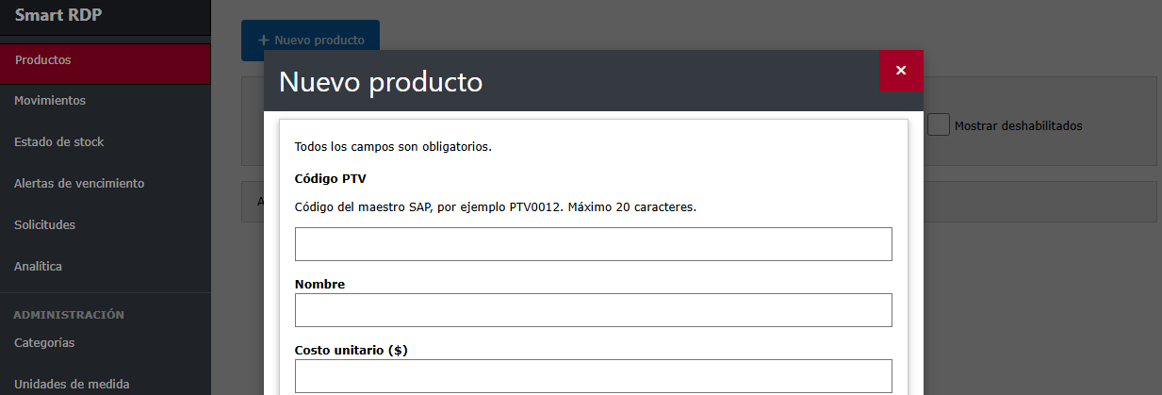
Observaciones | Sin observaciones.

CP-02 — Registro de un producto nuevo
ID | CP-02
Tipo de prueba | Funcional
Módulo | Productos
Objetivo | Verificar que un usuario ADMIN puede crear un producto con datos válidos y que este aparece en el listado.
Precondiciones | Sesión iniciada con el usuario ADMIN (CP-01).  Categorías y unidades de medida iniciales cargadas por el seeder.  No existe un producto con el código PTV0012.
Datos de prueba | Código PTV: PTV0012  Nombre: Vino Tinto Reserva  Categoría: Vinos  Unidad de medida: Botella  Es perecible: sin marcar  Stock mínimo: 12  Stock crítico: 6 (menor o igual al mínimo)  Costo unitario: 5990

Pasos de ejecución
N° | Acción | Resultado esperado | Resultado
1 | En el menú lateral, hacer clic en "Productos". | Se muestra la lista de productos con el botón "Nuevo producto" visible. | Cumple
2 | Hacer clic en "Nuevo producto". | Se abre una ventana modal titulada "Nuevo producto" con el texto "Todos los campos son obligatorios." Stock mínimo y Stock crítico aparecen en 0; Categoría y Unidad de medida muestran "Elige una categoría" y "Elige una unidad de medida". | Cumple
3 | Completar el formulario con los datos de prueba. | No aparecen mensajes de error. Las listas desplegables incluyen "Vinos" y "Botella". | Cumple
4 | Hacer clic en "Guardar producto". | Se envía POST /api/productos y el servidor responde 201 Created. | Cumple
5 | Observar la pantalla tras guardar. | La ventana modal se cierra y aparece la notificación verde "Producto 'Vino Tinto Reserva' creado." | Cumple
6 | Escribir PTV0012 en el campo "Buscar por nombre o código PTV". | La tabla muestra una fila con: PTV0012 | Vino Tinto Reserva | Vinos | Botella | No | 12 / 6 | $5990 | Activo, junto al botón "Editar". El contador indica "Mostrando 1 de N productos". | Cumple

Resultado obtenido | El sistema respondió según lo esperado en los 6 pasos del caso.
Estado final | Aprobado
Evidencia | 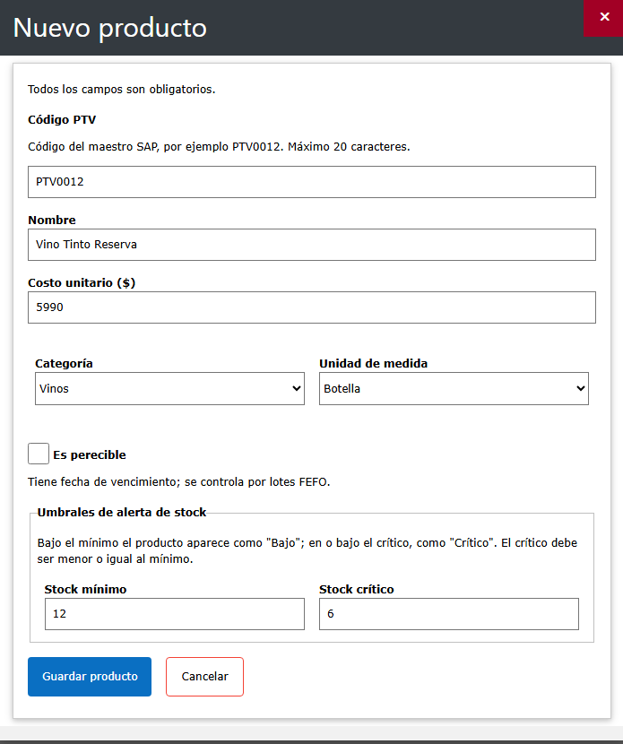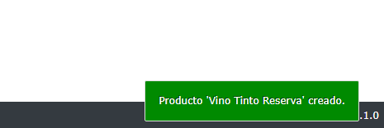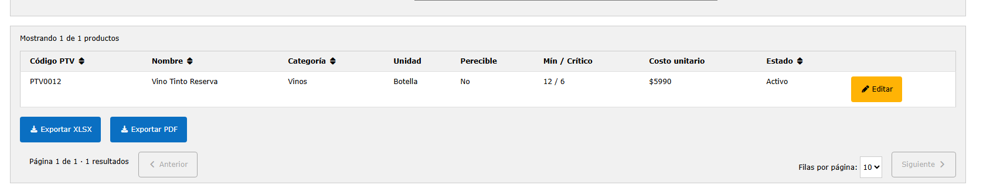
Observaciones | Sin observaciones.

CP-03 — Pantalla de inicio de sesión y mensajes de validación
ID | CP-03
Tipo de prueba | Visual
Módulo | Autenticación (Login)
Objetivo | Verificar la presentación de la pantalla de login y el aspecto de los mensajes de validación y del botón "Mostrar contraseña".
Precondiciones | Frontend en ejecución, sin sesión iniciada.  Ventana del navegador en escritorio (ancho mayor a 993 px).
Datos de prueba | Correo inválido de prueba: correo-invalido  Contraseña de prueba: cualquier texto

Pasos de ejecución
N° | Acción | Resultado esperado | Resultado
1 | Abrir http://localhost:4200/login. | Tarjeta blanca centrada sobre fondo gris oscuro (#343a40). Título "Iniciar sesión"; etiquetas "Correo" y "Contraseña" en negrita; botón blanco con borde "Mostrar contraseña"; botón azul (#0a6fc2) "Ingresar" de ancho completo y bordes redondeados; texto pequeño "Si no tienes cuenta o olvidaste tu contraseña, pide ayuda al administrador." | Cumple
2 | Hacer clic en "Ingresar" con ambos campos vacíos. | Bajo cada campo aparece un mensaje en rojo oscuro (#a20025) con ícono de exclamación: "Ingresa tu correo." y "Ingresa tu contraseña." El foco queda en el campo Correo con contorno azul visible y no se envía ninguna solicitud al servidor. | Cumple
3 | Escribir "correo-invalido" en el campo Correo. | El mensaje del correo cambia a "Ingresa un correo válido, por ejemplo nombre@restaurante.cl." El mensaje de la contraseña se mantiene. | Cumple
4 | Escribir un texto en el campo Contraseña. | El mensaje de la contraseña desaparece y los caracteres se ven como puntos. | Cumple
5 | Hacer clic en "Mostrar contraseña". | El contenido del campo se ve en texto claro. Al hacer clic nuevamente, vuelve a mostrarse oculto. | Cumple

Resultado obtenido | El sistema respondió según lo esperado en los 5 pasos del caso.
Estado final | Aprobado
Evidencia | 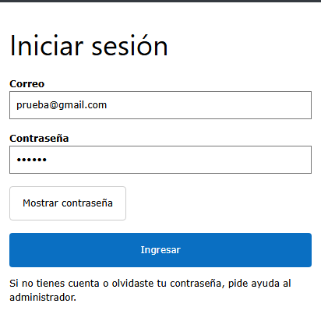  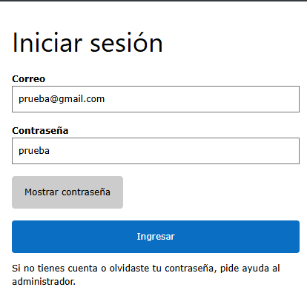  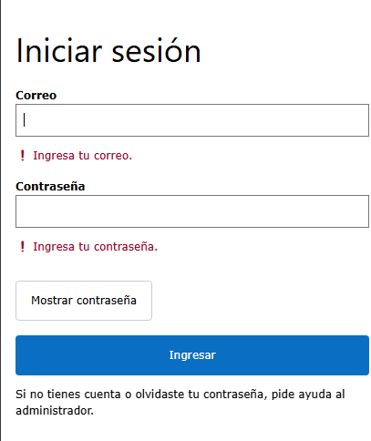  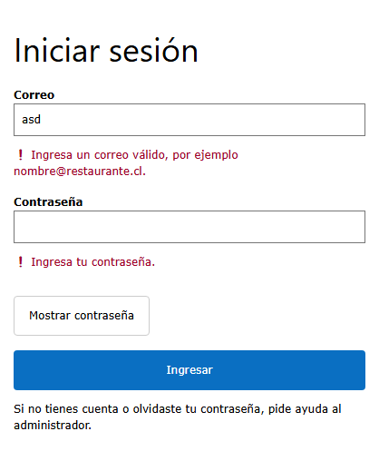
Observaciones | Sin observaciones.

CP-04 — Menú de navegación del usuario ADMIN en escritorio y móvil
ID | CP-04
Tipo de prueba | Visual
Módulo | Navegación (Shell)
Objetivo | Verificar la presentación del menú lateral según el rol ADMIN, el resaltado del ítem activo y su comportamiento en pantallas pequeñas.
Precondiciones | Sesión iniciada con el usuario ADMIN, ubicado en /productos.  Ventana del navegador en escritorio (ancho mayor a 993 px).
Datos de prueba | Rol: ADMIN  Ancho de ventana para el paso 5: 800 px

Pasos de ejecución
N° | Acción | Resultado esperado | Resultado
1 | Observar el menú lateral izquierdo. | Panel oscuro (#343a40) con el encabezado "Smart RDP" y los enlaces en este orden: Productos, Movimientos, Estado de stock, Alertas de vencimiento, Solicitudes y Analítica. Luego, separado por una línea, el subtítulo "ADMINISTRACIÓN" (mayúsculas, letra pequeña) con Categorías y Unidades de medida. Son 8 enlaces en total. | Cumple
2 | Observar el ítem activo. | "Productos" aparece resaltado con fondo carmesí (#a20025) y borde negro; los demás ítems no tienen resaltado. | Cumple
3 | Hacer clic en "Estado de stock". | La URL cambia a /movimientos/stock y la pestaña indica "Estado de stock · Smart RDP". El resaltado pasa a "Estado de stock"; "Productos" y "Movimientos" quedan sin resaltar. | Cumple
4 | Observar el pie del menú. | Se lee "Administrador · Administrador" en letra pequeña y debajo el botón rojo "Cerrar sesión" con ícono de salida, de ancho completo. | Cumple
5 | Reducir el ancho de la ventana a 800 px. | El menú lateral se oculta y aparece una barra superior fija con el botón ☰ y el texto "Smart RDP". | Cumple
6 | Hacer clic en el botón ☰. | El menú se despliega sobre el contenido con un fondo oscurecido detrás y el botón "Cerrar menú ✕" en el encabezado. | Cumple
7 | Hacer clic en "Cerrar menú". | El menú y el fondo oscurecido desaparecen y se vuelve a ver la barra superior con ☰. | Cumple

Resultado obtenido | El sistema respondió según lo esperado en los 7 pasos del caso.
Estado final | Aprobado
Evidencia | 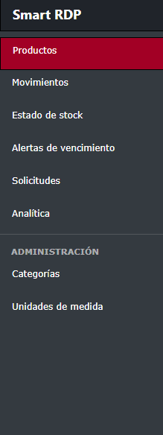  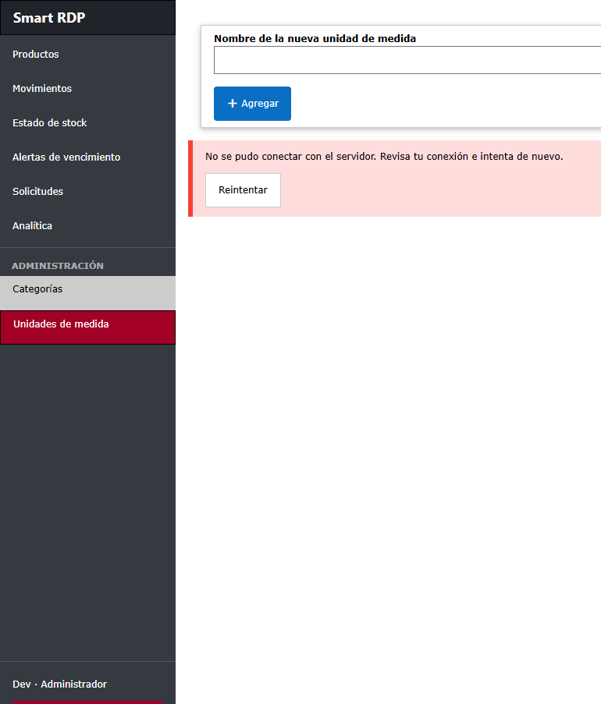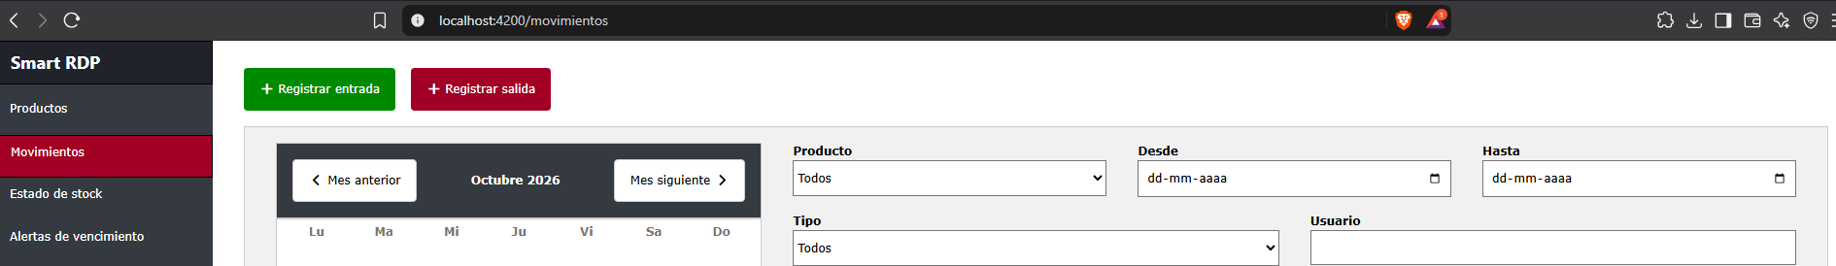
Observaciones | Sin observaciones.

CP-05 — Registro de entrada y salida con control de stock
ID | CP-05
Tipo de prueba | Funcional
Módulo | Movimientos / Estado de stock
Objetivo | Verificar que se pueden registrar una entrada y una salida, que el sistema rechaza una salida mayor al stock disponible y que el estado de stock se recalcula correctamente.
Precondiciones | Sesión iniciada con el usuario ADMIN.  Producto "Vino Tinto Reserva" (PTV0012) creado en CP-02: no perecible, stock mínimo 12, stock crítico 6, costo unitario $5990.  El producto no tiene movimientos previos (stock 0).
Datos de prueba | Entrada: Cantidad 10, Motivo "Compra a proveedor"  Salida rechazada: Cantidad 15, Motivo "Consumo salón"  Salida válida: Cantidad 4, Motivo "Consumo salón"

Pasos de ejecución
N° | Acción | Resultado esperado | Resultado obtenido | Estado
1 | En el menú, abrir "Movimientos" y hacer clic en "Registrar entrada". | Se abre el modal "Registrar entrada" con los campos Producto, Cantidad, N° de lote (opcional) y Motivo (opcional). No aparece el campo de fecha de vencimiento. | Conforme. | Cumple
2 | Elegir "Vino Tinto Reserva (PTV0012)", Cantidad 10, Motivo "Compra a proveedor" y hacer clic en "Registrar entrada". | POST /api/movimientos/entradas responde 201. Aparece la notificación verde "Entrada registrada." y el modal se cierra. No se pide fecha de vencimiento porque el producto no es perecible. | Conforme. | Cumple
3 | Abrir "Estado de stock" en el menú. | La fila de Vino Tinto Reserva muestra: Stock actual 10, Costo unitario $5990, Valor total $59900, Estado "Bajo" (insignia ámbar) y Próximo vencimiento "—". | Conforme. | Cumple
4 | En "Movimientos", hacer clic en "Registrar salida"; elegir el mismo producto, Cantidad 15, Motivo "Consumo salón" y hacer clic en "Registrar salida". | POST /api/movimientos/salidas responde 422. Dentro del modal aparece un panel rojo pálido con el texto "Stock insuficiente. Disponible: 10, solicitado: 15". El modal sigue abierto. | Conforme. | Cumple
5 | Cambiar la Cantidad a 4 y volver a hacer clic en "Registrar salida". | Responde 201. Aparece la notificación verde "Salida registrada." y el modal se cierra. | Conforme. | Cumple
6 | Abrir nuevamente "Estado de stock". | Stock actual 6, Valor total $35940 y Estado "Crítico" (insignia naranja). El producto aparece también en la sección "Críticos y agotados" con "Stock actual: 6" y "Valor: $35940". | Conforme. | Cumple
7 | Volver a "Movimientos" y revisar el historial (filtro por defecto: últimos 30 días). | Se listan dos registros del producto: una Entrada de 10 (motivo "Compra a proveedor") y una Salida de 4 (motivo "Consumo salón"), ambos con costo unitario $5990 y el correo del usuario que los registró. No existe ningún registro de la salida rechazada. | Conforme. | Cumple

Resultado obtenido | El sistema respondió según lo esperado en los 7 pasos del caso.
Estado final | Aprobado
Evidencia | 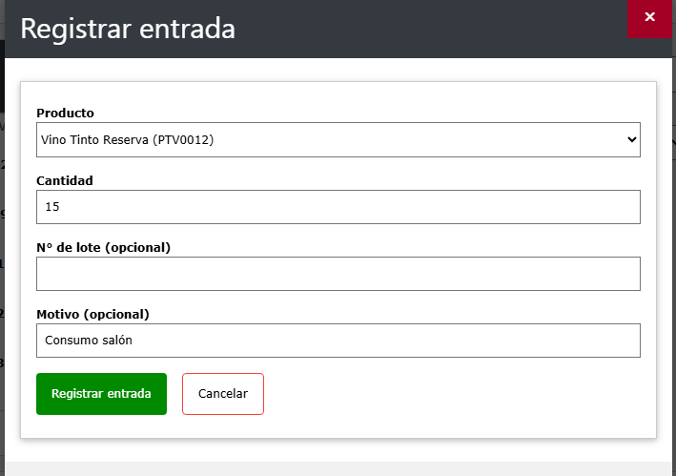  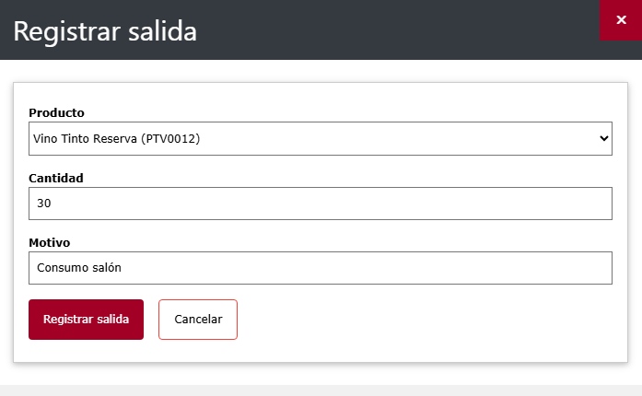  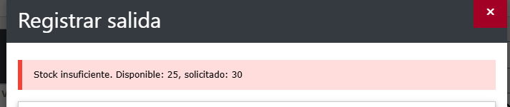  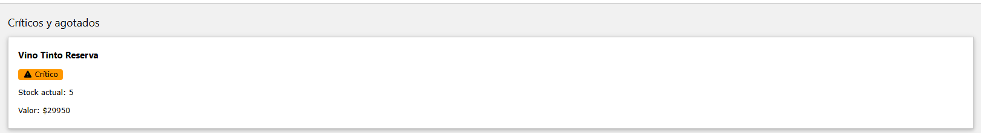
Observaciones | Sin observaciones.

CP-06 — Formulario "Nuevo producto": presentación de errores de validación
ID | CP-06
Tipo de prueba | Visual
Módulo | Productos
Objetivo | Verificar la presentación visual del formulario de producto, el resumen de errores, los mensajes bajo cada campo, el foco y el diálogo de cambios sin guardar.
Precondiciones | Sesión iniciada con el usuario ADMIN, ubicado en Productos.  Ventana del navegador en escritorio.
Datos de prueba | Costo unitario de prueba: -5  Los demás campos se dejan vacíos

Pasos de ejecución
N° | Acción | Resultado esperado | Resultado obtenido | Estado
1 | Hacer clic en "Nuevo producto". | Modal con encabezado oscuro y título "Nuevo producto", botón rojo "✕" arriba a la derecha y el texto "Todos los campos son obligatorios." Bajo Código PTV se lee "Código del maestro SAP, por ejemplo PTV0012. Máximo 20 caracteres." Stock mínimo y Stock crítico muestran 0; las listas muestran "Elige una categoría" y "Elige una unidad de medida". | Conforme. | Cumple
2 | Sin completar nada, hacer clic en "Guardar producto". | Sobre el formulario aparece un panel rojo pálido con franja roja a la izquierda: "Revisa 5 campos antes de guardar:" y una lista de enlaces: Código PTV, Nombre, Categoría, Unidad de medida y Costo unitario. No se envía ninguna petición al servidor. | Conforme. | Cumple
3 | Revisar los mensajes bajo cada campo. | Cada mensaje aparece en rojo oscuro con ícono de exclamación: "Ingresa el código PTV del producto, por ejemplo PTV0012.", "Ingresa el nombre del producto.", "Elige una categoría.", "Elige una unidad de medida." e "Ingresa el costo unitario (0 o más)." Stock mínimo y Stock crítico no muestran error. | Conforme. | Cumple
4 | Observar qué elemento tiene el foco. | El campo Código PTV queda enfocado con contorno azul visible. | Conforme. | Cumple
5 | Hacer clic en el enlace "Nombre" del panel de errores. | El foco pasa al campo Nombre, con contorno azul. La dirección de la página no cambia. | Conforme. | Cumple
6 | En Costo unitario escribir -5 y pasar al siguiente campo. | El mensaje del campo cambia a "Costo unitario no puede ser negativo." | Conforme. | Cumple
7 | Hacer clic en "Cancelar". | Aparece un diálogo de confirmación con título "Tienes cambios sin guardar", el texto "Si sales ahora, se perderán los cambios de este formulario." y los botones "Salir sin guardar" y "Cancelar". El foco inicial queda en "Cancelar". | No conforme. | NO CUMPLE

Resultado obtenido | 6 de 7 pasos cumplieron lo esperado
Estado final | RECHAZADO
Evidencia | 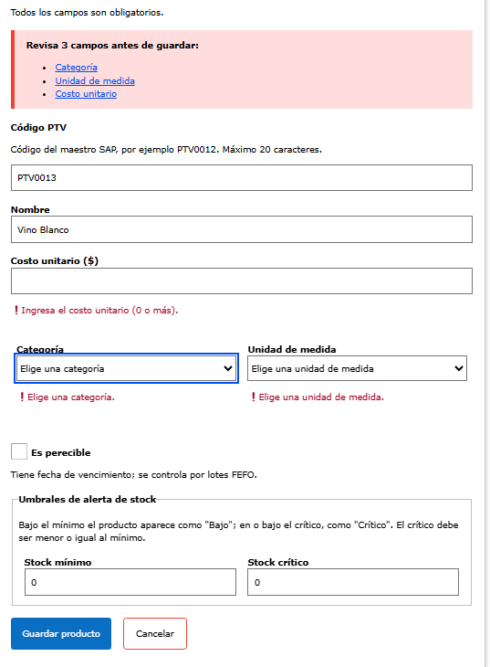  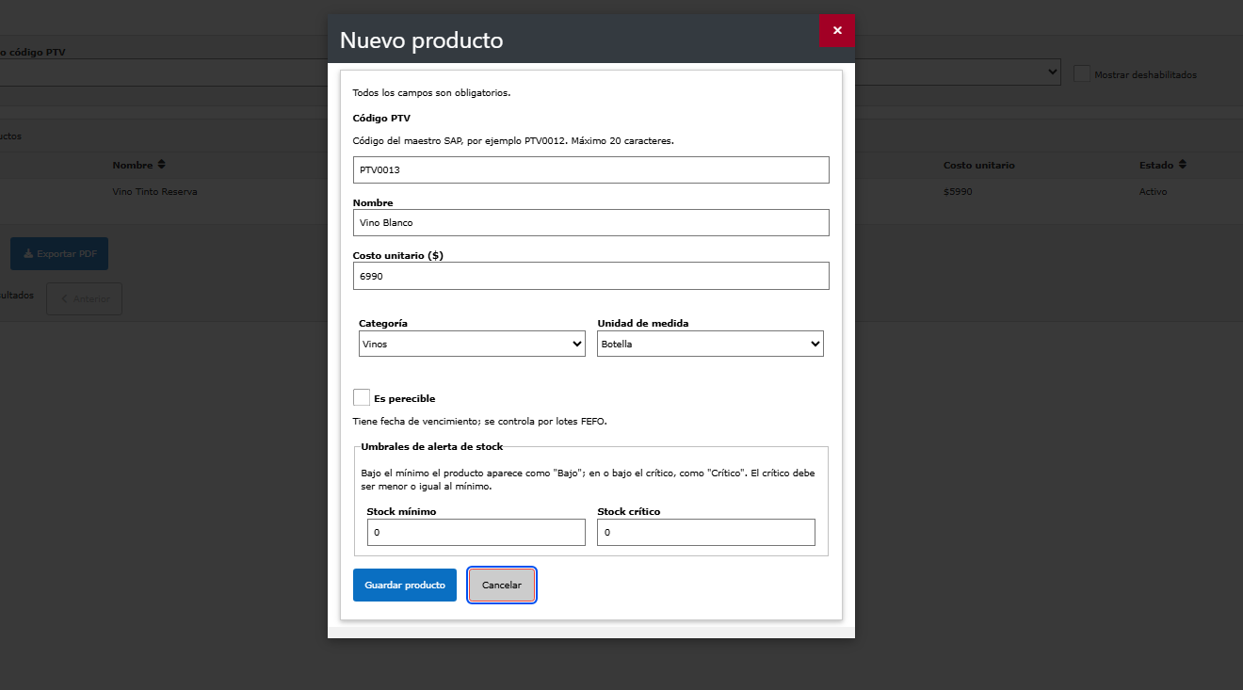
Observaciones | Defecto DEF-01. Pantalla oculta el cancelar

CP-07 — Registro de movimientos sobre un producto deshabilitado
ID | CP-07
Tipo de prueba | Funcional
Módulo | Productos / Movimientos (API)
Objetivo | Verificar que un producto deshabilitado no puede recibir movimientos, tal como indica la pantalla: "Deja de aparecer para registrar movimientos y solicitudes".
Precondiciones | Sesión iniciada con el usuario ADMIN.  Producto "Agua Mineral 500 ml" (PTV0020) creado y activo: categoría Aguas y bebidas, unidad Botella, no perecible, stock mínimo 20, stock crítico 10, costo unitario $800.  Herramienta para llamar a la API (Postman o similar).
Datos de prueba | Cuerpo de la entrada: {"productoId": <id de PTV0020>, "cantidad": 10, "motivo": "Prueba producto deshabilitado"}  Cabecera: Authorization: Bearer <token del ADMIN>

Pasos de ejecución
N° | Acción | Resultado esperado | Resultado obtenido | Estado
1 | Abrir Productos y buscar "PTV0020". | Una fila: PTV0020 | Agua Mineral 500 ml | Aguas y bebidas | Botella | No | 20 / 10 | $800 | Activo. | Conforme. | Cumple
2 | Hacer clic en "Editar" de esa fila y bajar hasta la sección "Deshabilitar producto". | Modal "Editar producto". La sección muestra "Deja de aparecer para registrar movimientos y solicitudes. Su historial se conserva y puedes reactivarlo después." y el botón "Deshabilitar producto…". | Conforme. | Cumple
3 | Hacer clic en "Deshabilitar producto…" y confirmar en el diálogo "¿Deshabilitar 'Agua Mineral 500 ml'?" con el botón "Deshabilitar producto". | DELETE /api/productos/{id} responde 204. Aparece la notificación "Producto 'Agua Mineral 500 ml' deshabilitado.", el modal se cierra y la fila deja de aparecer en la lista de productos activos. | No conforme. | No cumple

Resultado obtenido | 2 de 3 pasos cumplieron lo esperado
Estado final | Fallido
Evidencia | 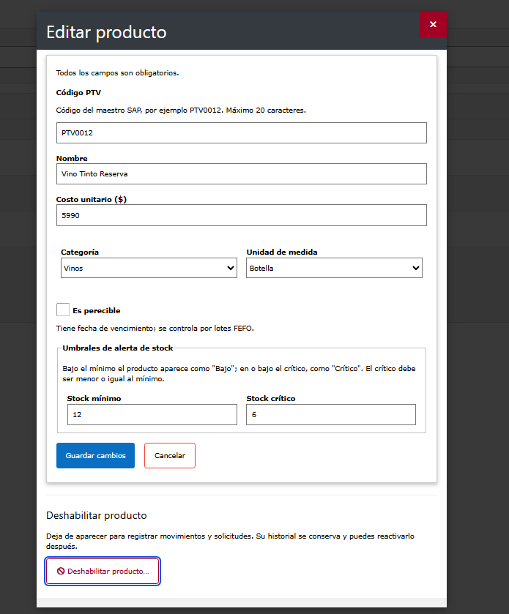
Observaciones | Defecto DEF-02. Pantalla oculta el deshabilitar producto

CP-08 — Tarjeta de alerta de vencimiento: insignia y fecha
ID | CP-08
Tipo de prueba | Visual
Módulo | Movimientos / Alertas de vencimiento
Objetivo | Verificar que la tarjeta de alerta de un lote próximo a vencer muestra el nombre, una insignia coherente con el estado del lote y la fecha.
Precondiciones | Sesión iniciada con el usuario ADMIN.  Producto "Leche Entera 1L" (PTV0030) creado: categoría Lácteos, unidad Unidad, marcado como perecible, stock mínimo 10, stock crítico 5, costo unitario $1100.  El producto no tiene lotes previos.
Datos de prueba | Cantidad: 8  Fecha de vencimiento: fecha actual + 3 días (ejemplo: si hoy es 03-10-2026, usar 06-10-2026)

Pasos de ejecución
N° | Acción | Resultado esperado | Resultado obtenido | Estado
1 | En Movimientos, hacer clic en "Registrar entrada" y elegir "Leche Entera 1L (PTV0030)". | Al elegir el producto aparece el campo "Fecha de vencimiento" (antes de elegirlo no se muestra). | Conforme. | Cumple
2 | Cantidad 8, fecha de vencimiento = hoy + 3 días y hacer clic en "Registrar entrada". | POST /api/movimientos/entradas responde 201. Aparece la notificación verde "Entrada registrada." y el modal se cierra. | Conforme. | Cumple
3 | Abrir "Alertas de vencimiento" en el menú. | La dirección cambia a /movimientos/alertas y la pestaña indica "Alertas de vencimiento · Smart RDP". Una caja gris muestra el selector "Avisar con 7 días de anticipación". | Conforme. | Cumple
4 | Observar el nombre y la descripción de la tarjeta. | Tarjeta blanca con borde y sombra. El nombre "Leche Entera 1L" aparece en negrita y debajo el texto "Alerta vencimiento: " seguido de la fecha ingresada (formato AAAA-MM-DD). | Conforme. | Cumple
5 | Observar la insignia de la tarjeta. | Insignia ámbar "Próximo a vencer", la misma que usa Analítica > Vencimientos para lotes que aún no vencen. | Insignia ámbar con ícono de reloj y el texto "Pendiente". | No cumple
6 | Observar la línea inferior de la tarjeta, donde va la fecha. | Se muestra una fecha con formato dd-MM-yyyy. | La línea aparece vacía: no se muestra ninguna fecha. | No cumple

Resultado obtenido | 4 de 6 pasos cumplieron lo esperado; 2 no cumplieron.
Estado final | Fallido
Evidencia | 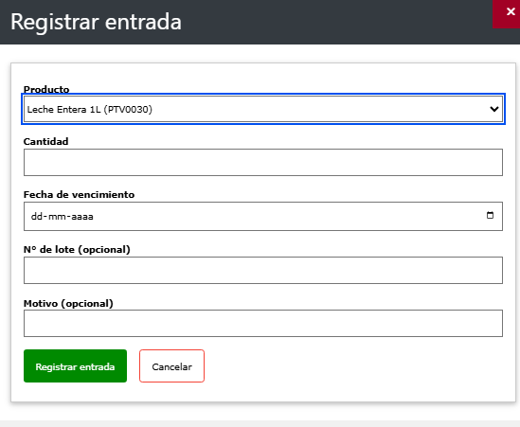  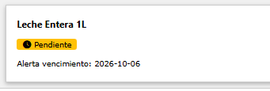  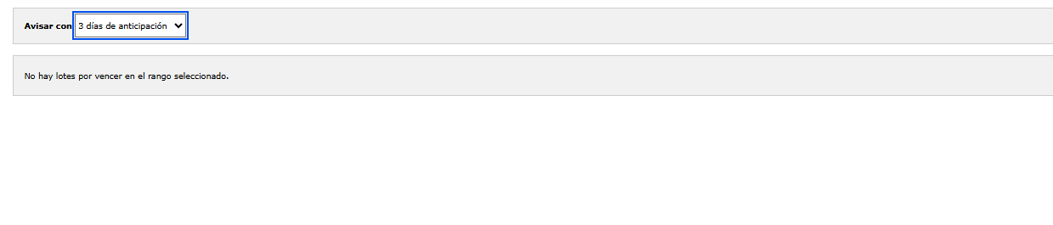
Observaciones | Defecto DEF-02. Hallazgo adicional sin paso asociado: con "Avisar con 3 días de anticipación" un lote que vence exactamente en 3 días no aparece, porque la consulta usa "anterior a hoy + 3 días" (comparación estricta). Ver registro de defectos.

4. Registro de defectos

DEF-01 — Sobreescritura de alerta cancelar
Caso asociado | CP-08
Severidad | Baja
Descripción | No aparece tarjeta de cancelar al presionar en la creación de producto
Corrección sugerida | Dar prioridad a las alertas correspondientes según funcionalidad

DEF-02 — Sobreescritura de alerta Deshabilitar
Caso asociado | CP-07
Severidad | Media
Descripción | No aparece tarjeta de deshabilitar al presionar en la modificiacion de producto
Corrección sugerida | Dar prioridad a las alertas correspondientes según funcionalidad

DEF-03 — Las alertas de vencimiento muestran la insignia "Pendiente" y no muestran la fecha
Caso asociado | CP-08
Severidad | Baja
Descripción | Cada tarjeta de Alertas de vencimiento muestra la insignia "Pendiente", que no describe el estado de un lote por vencer (existen las insignias "Próximo a vencer" y "Vencido", usadas en Analítica). Además, la línea de fecha queda vacía.
Corrección sugerida | Crear una respuesta propia para alertas (producto, cantidad disponible, fecha de vencimiento y si ya venció) y, en la plantilla, mostrar la insignia "proximo" o "vencido" y la fecha de vencimiento del lote; usar el id del lote como clave de track.

